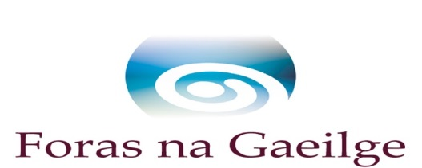
Sainordú Íocaíochta
Scéim na gCompántas Drámaíochta Proifisiúnta agus Amaitéireach 2021
Sonraí na hEagraíochta
Ainm na heagraíochta
Seoladh na heagraíochta
Sonraí Bainc
Ainm an bhainc
Seoladh an bhainc
Ainm an chuntais
Uimhir an chuntais
Cód sórtála
IBAN
BIC
Tugaim cead d'Fhoras na Gaeilge íocaíocht a dhéanamh sa chuntas bainc thíos trí ríomhaistriú
Ainm
Síniú
Teideal/ról
Dáta

Faoi réir an Rialacháin Ghinearálta maidir le Cosaint Sonraí (RGCS) tuigim gur ar mhaithe le híocaíocht ar dheontas a phróiseáil amháin a choinneofar cóip den eolas seo. Ní choinneofar an t-eolas ach a fhad agus is gá chun an fheidhm sin agus na riachtanais iniúchta agus airgeadais ábhartha a chomhlíonadh agus toilím go sonrach leis an úsáid seo (cuir tic)

Nóta, is faoin deontaí atá sé a chinntiú go bhfuil na sonraí seo iomlán cruinn agus má thagann aon athrú ar na sonraí go gcuirfear in iúl d’Fhoras na Gaeilge láithreach. Ní féidir le Foras na Gaeilge aon fhreagracht a ghlacadh maidir le híocaíochtaí in easnamh nó ar strae má chuirtear sonraí míchearta ar fáil.

